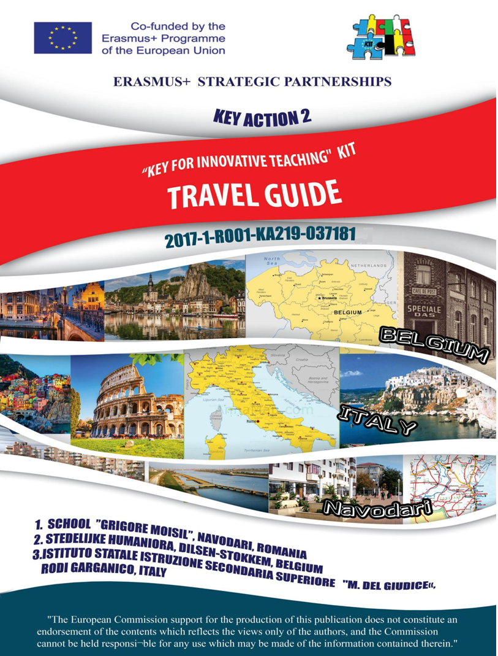

Belgium

DILSEN-STOKKEM
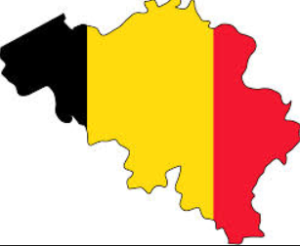
Hello everybody,
we are here to present to you our beautiful city, Dilsen-Stokkem. One of the most attractive features of our city is the hospitality of the people who live here. Wherever you go, you will see people smile. Whether you go to the supermarket, the theatre or one of any taverns, people will always go out their way to make you feel comfortable. We are very happy to be born and raised in this amazing village.

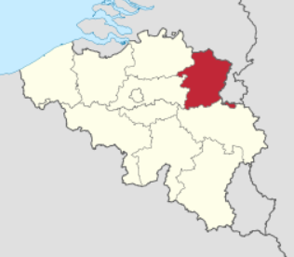
Hallo allemaal,
vandaag gaan we jullie onze mooi stad presenteren, Dilsen-Stokkem. Een van de meest aantrekkelijke eigenschappen van onze stad is de gastvriendelijkheid van haar inwoners. Waarheen je ook gaat, de mensen hebben een glimlach op het gezicht. Of je nu naar de supermarkt gaat, naar het theater of naar een van de vele tavernes, de mensen zullen altijd proberen je verblijf zo aangenaam mogelijk te maken. Wij zijn erg blij dat we in deze fantastische streek geboren en getogen zijn.

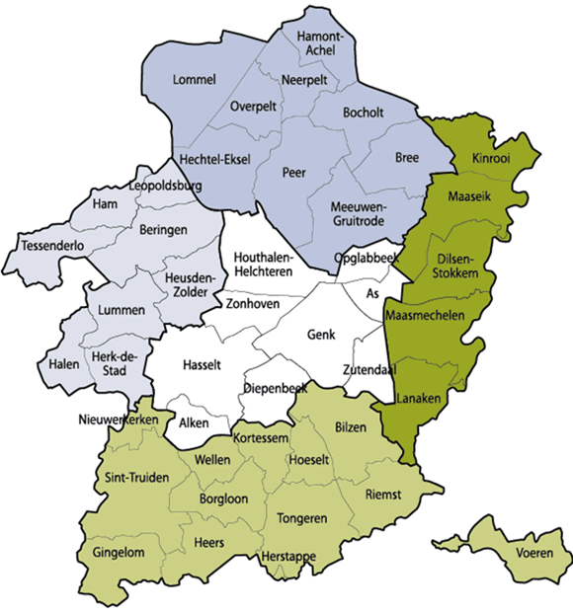
But not only the people are nice in our hometown, the beautiful nature is the best known feature of Dilsen-Stokkem. You can ride you bike on one of many routes, you can explore the whole Maasland by bike. The trails bring you to scenic views and silent places. You can wander off into the wild, walk through thick bushes in the conservation areas, you can reconnect to nature as you gaze upon the beautiful valley, carved out by sustained erosion caused by the Maas. When riding your bike or hiking, you come past loads of animals. Birds, horses and cows are a mayor part of the experience. You will find out more about this later. The sumptuous nature is just baffling. Tourists come from all over the country to come and experience the beauty of our little town. But not only Belgians come to enjoy the beauty of nature, in contrary. People from all over Europe come to retrieve their spiritual connection to nature. French, Dutch, Germans, even Chinese are visitors of our beautiful area.
We are very proud to be part of, and contribute to, such an amazing experience for thousands of tourists every year. We are proud to live in our beautiful country, we want it to never change.

Maar niet alleen de mensen hier zijn leuk en aangenaam, de natuur is het bekendste kenmerk van de gemeente Dilsen-Stokkem. Je kan er fietsen op het uitgebreide fietsroutenetwerk, je kan het hele Maasland verkennen per fiets. De paden leiden je naar rustieke landschappen en naar stillen plaatsen. Je kan wandelen in het wild, je kan je weg banen door de dichte vegetatie in de beschermde zones, je kan opnieuw verbinden met de natuur terwijl je de prachtige vallei gade slaat, de vallei die door eeuwenlange erosie is uitgesleten uit het landschap. Tijdens het fietsen of wandelen kom je vele diersoorten tegen. Vogels, paarden en koeien zijn een groot deel van de ervaring. Hierover zeggen we meer later in de presentatie. De weelderige natuur is gewoon onvoorstelbaar mooi. Van allen uithoeken van het land komen toeristen naar onze stad om er de prachtige natuur te beleven. Maar niet alleen Belgen komen naar hier om te genieten van de prachtige natuur. Franse, Nederlanders, Pruisen en Chinezen komen van heel de werled naar hier om de pracht van deze omgeving te aanschouwen.
We zijn trots, trots dat we deze steek onze thuis mogen noemen, trots dat we deel uit maken van de geweldige ervaringen van duizenden toeristen per jaar, we zijn trots. Voor ons is Dilsen-Stokkem perfect, we zouden het nooit anders willen.

Dilsen-Stokkem on the map
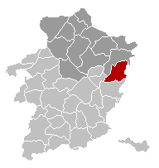
Dilsen is a municipality situated in Limburg. This city counts 20.000 residents. Dilsen-Stokkem is situated in the east of the province. This province is adjacent to the Netherlands. The border is made by the river that is called ‘the Maas’.

.
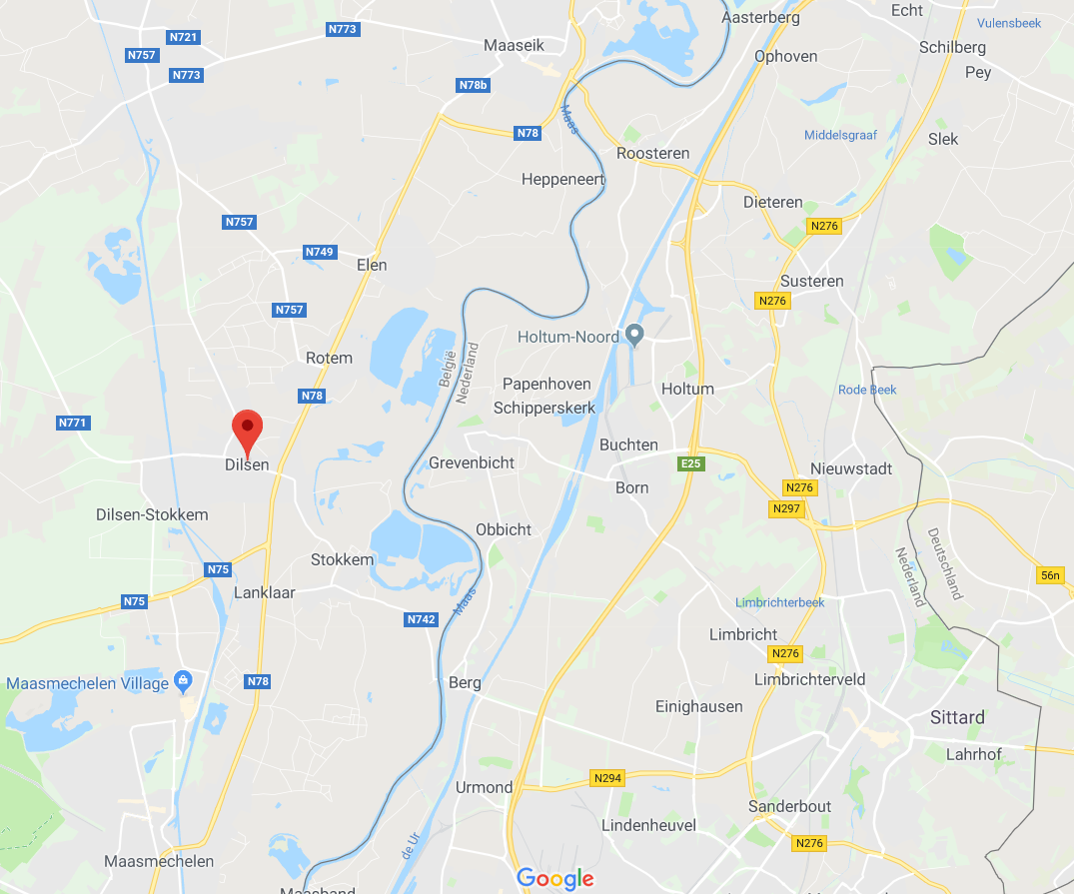

Dilsen-Stokkem is een stad in de provincie Limburg. De stad telt 20.000 inwoners. Dilsen – Stokkem ligt volledig in het oosten van de provincie. De provincie ligt tegen de grens aan met Nederland. De grens wordt gevormd door de rivier de Maas.

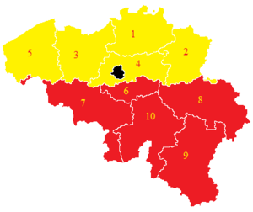
Belgium counts 10 provinces. Our city is located in Limburg. The capital of Limburg is Hasselt. The province is bordered to the north of the Netherlands, in the province of North Brabant. In the East to the Dutch province of Limburg. In the South to Liège, and in the West to Flemish Brabant a Antwerp. The population density for the province amounts to 355 inhabitants per km2 approximately equal to the average for Belgium (367 people per km2) but significantly lower than the figure for the Flemish region (477 inhabitants per km2). The largest density is found in the middle of Limburg with the old my municipalities and provincial capital Hasselt. Limburg mijn vaderland is the official anthem for both Belgian and Dutch Limburg. The anthem is written in Dutch. imburg is known for its culinary specialities such as cheese cake and the Limburg. The discovery of coal in the early 20th century meant for Limburg a turning point. Seven new coal mines claimed thousands of people, Belgians and non-Belgians from a number of European and North African countries.

België telt 10 provincies. Dilsen – Stokkem ligt in de provincie Limburg. De hoofdstad is Hasselt. De provincie grenst in het noorden aan de Nederlandse provincie Noord-Brabant, in het oosten aan de Nederlandse provincie Limburg, in het zuiden aan Luik, en in het westen aan Vlaams-Brabant en Antwerpen. De bevolkingsdichtheid voor de provincie bedraagt 355 inwoners per km2 ongeveer gelijk aan het gemiddelde voor België (367 inw. per km2) maar beduidend lager dan het cijfer voor het Vlaams Gewest (477 inw. per km2). De grootste dichtheid is te vinden in Midden-Limburg met de oude mijngemeenten en provinciehoofdstad Hasselt. Limburg mijn Vaderland is het officiële Limburgse volkslied voor beide Limburgen. Het volkslied is geschreven in het Nederlands. imburg staat bekend om zijn culinaire specialiteiten zoals de Limburgse vlaai en de Limburgse kaas. De ontdekking van steenkool in het begin van de 20e eeuw betekende voor Limburg een keerpunt. Zeven nieuwe kolenmijnen stelden duizenden mensen te werk, Belgen én niet-Belgen uit een aantal Europese en Noord-Afrikaanse landen.

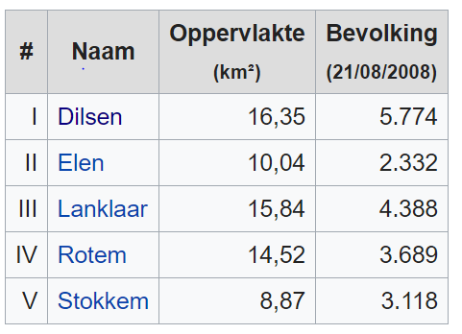
Dilsen has an surface of 65.61 km².

All together, Disen-Stokkem exists out of 5 Towns. Dilsen, Lanklaar, Rotem, Elen and Stokkem. Dilsen counts 5.774 residents and all together is has 20.000 residents

Dilsen heeft een oppervlakte van 65.61 km².

Alles bij elkaar, bestaat Disen-Stokkem uit 5 steden. Dilsen, Lanklaar, Rotem, Elen en Stokkem. Dilsen telt 5.774 inwoners. In totaal met de vijf steden samen zijn er 20.000 inwoners.

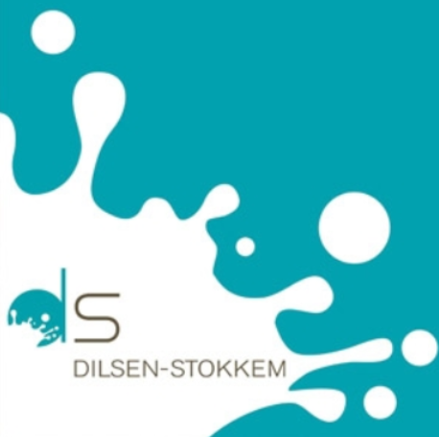

My town-local government
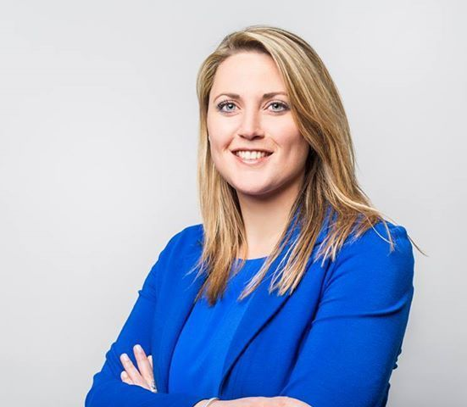
Onze huidige burgemeester, Sofie Vandeweert, is burgemeester geworden omdat haar voorganger, Lydia Peeters haar ambt als burgemeester opgaf om in de plaats minister te worden. Lydia is nu minister van economie en financiën omdat de vorige minister, Bart Tommelein burgemeester van Oostende wordt. Sofie wordt voor de eerste keer in haar carrière burgemeester. Ze is echter niet nieuw in de wereld van de politiek, ze is al meer dan 12 jaar schepen. In het geval dat Peeters met de komende parlementsverkiezingen niet verkozen in tot minister kan en zal ze haar plaats als burgemeester opeisen.
Sofie Vandeweert

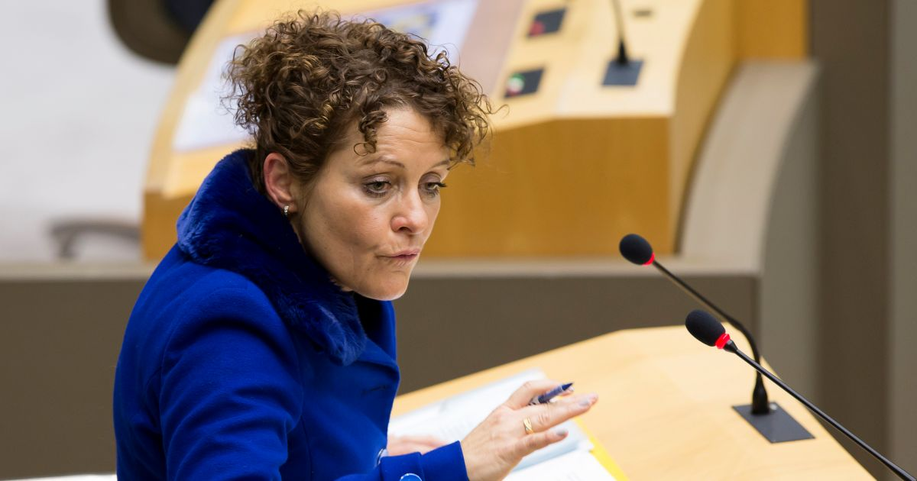
Lydia Peeters
Our current mayor, Sofie Vandeweert, has become our mayor because her predecessor, Lydia Peeters, has quit her office as a mayor to become a minister in the parliament. This opportunity came to her because Bart Tommelein was elected mayor of Oostende and would rather be mayor of Oostende than be minister in the parliament. This is Sofie’s first time being a mayor, but she is not new to politics, she has been an aldermen for at least 12 years now. In case Lydia is not elected as minister after the coming elections she can and will claim her mayor ship back in Dilsen-Stokkem.

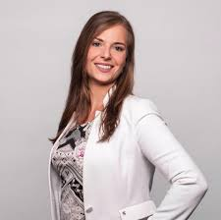
Kelly Issaris was also elected as local councilor for Open Vld and after four years would take over the ship's mandate from Jos Opdenakker. With the right shifting of the past few days, now they too will get a full ships mandate.
Kelly Issaris is an old-student at the stedelijke humaniora Dilsen, she was an excellent student always succeeding magna cum laude. After her middle school career she went to university to become a lawyer.
Kelly Issaris raakte ook verkozen als gemeenteraadslid voor Open Vld en zou na vier jaar het schepenmandaat overnemen van Jos Opdenakker. Door het noodzakelijke schuiven van afgelopen dagen, zal nu ook zij een vol schepenmandaat krijgen. Kelly Issaris is een oude student van de stedelijke Humaniora Dilsen, ze was een uitstekende student die altijd magna cum laude slaagde. Na haar middelbare schoolcarrière werd ze advocaat.
Pieter Indemans in nu onze schepen voor onderwijs en zal blijven tot zijn termijn in 2023 eindigt. Hij woont in Rotem op de Emil Dorlaan en hij is geweest, en zal altijd zeer toegankelijk zijn voor de mensen en de gemeenschap. Pieter staat op de tweede plaats op de lijst van Dilsen-Stokkem en met zijn geweldige slogan: “geef Indemans een kans” doet hij al zijn tweede termijn. Hij is ook de fractieleider van de open VLD.

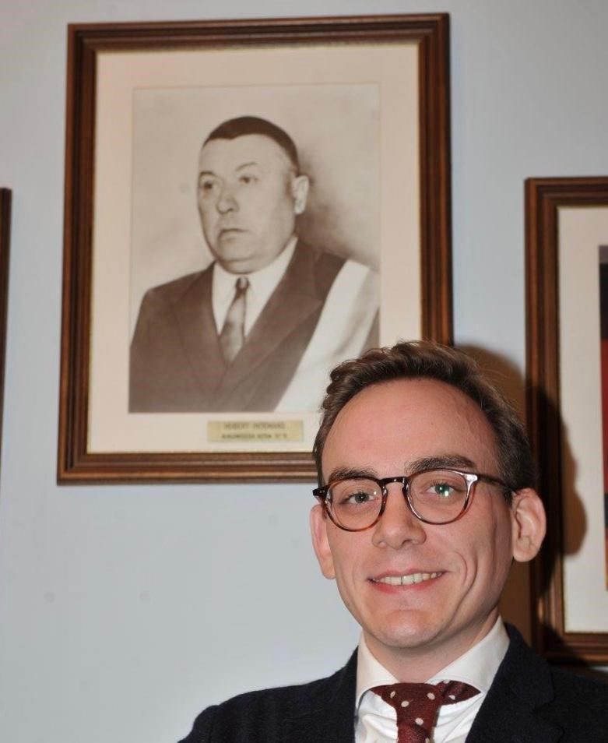
Pieter Indemans in now our alderman for education and will continue to be until his term ends in 2023. He lives in Rotem on the Emil Dorlaan and he has been, and always will be very accessible to the people and the community. Pieter is in second place on the list of Dilsen-Stokkem and with his great one-liner: Give Indemans a chance he is already doing his second term. He is also the fraction leader of the open VLD. He has also been doing many jobs over the last years, up to even 6 mandates at once in 2017. Some include: City councillor of Dilsen-Stokkem, manager of the public swimming pools in Dilsen-Stokkem and Maaseik (a neighbouring city), member of the police council Maasland, clerk at the open VLD.

My town-things to do

Dilsen-Stokkem
Welkom in het mooie Dilsen-Stokkem, een landelijke stad aan de oevers van de Maas met een geschiedenis die grotendeels bepaald werd door haar ligging aan deze prachtige rivier. Onze inwoners bezitten dan ook allemaal enkele belangrijke karaktereigenschappen die typisch zijn voor de Maaslanders namelijk warm, gastvrij, soms een beetje koppig maar vooral gezellig.

Welcome to the beautiful Dilsen-Stokkem, a rural town on the banks of the Meuse with a history largely determined by its location on this beautiful river. Our residents all have a few important characteristics that are typical for the inhabitants of the Maasland: warm, hospitable, sometimes a bit stubborn but above all cozy.

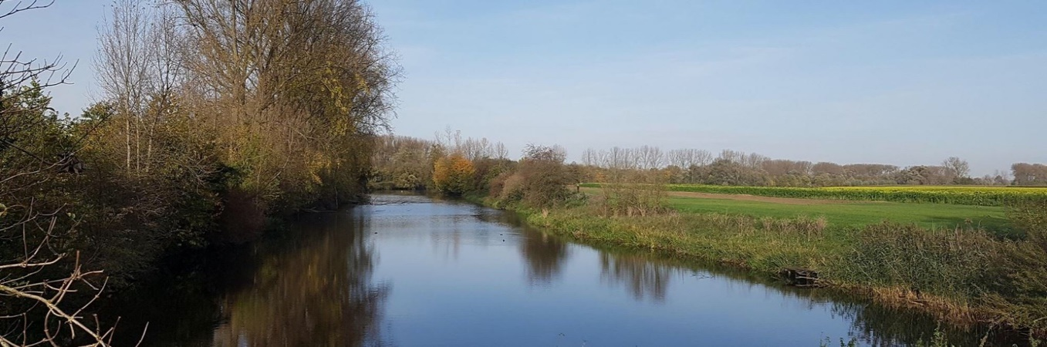

DE MAAS
De Maas is een rivier met een lengte van 950 km die door Frankrijk, Nederland en België stroomt. De rivier vindt zijn oorsprong in het Franse dorp Pouilly-en-Bassingy op het Plateau van Langres, hier ontspringt de Seine ook. De Maas komt België binnen in Agimont, een dorp in de provincie Namen. Verder stroomt de rivier naar Luik, hier vormt ze de natuurlijke grens tussen de provincie Luik en Nederlands Limburg tot Maastricht. Na Maastricht vormt de rivier de natuurlijke grens tussen Belgisch en Nederlands Limburg. Hierna gaat de Maas verder door Nederland. Tussen Maaseik (België) en Roermond (Nederland) vormt de Maas geen grens meer. Hier wordt er vooral grind uit de Maasplassen gewonnen. De Maas mondt in Nederland uit in de rivierdelta in de Noordzee.

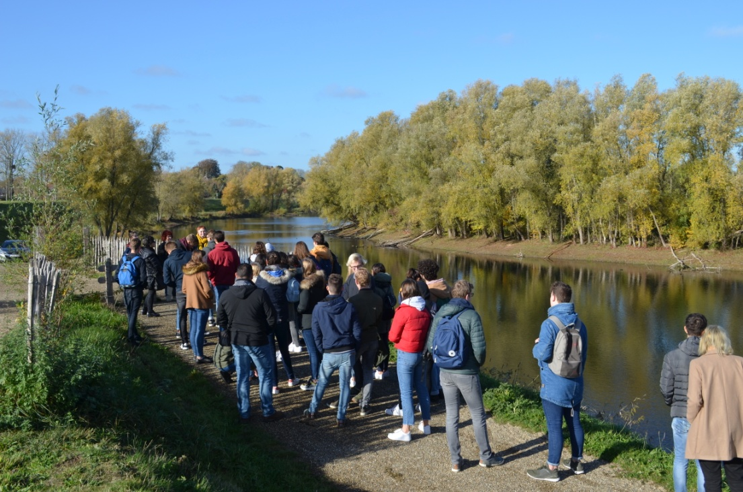

THE MEUSE
The Meuse is a river with a length of 950 km that flows through France, the Netherlands and Belgium. This river finds it’s origin in the French village Pouilly-en-Bassing at the Plateau of Langres, the Seine also finds it’s origin here. The Meuse enters Belgium in Agimont, a village in the province of Namur. Further on the river flows to Liège, here it forms the natural border between the province of Liège and Dutch Limburg until Maastricht. After Maastricht, the river forms the natural border between Belgian and Dutch Limburg. After this the Meuse flows further in the Netherlands. Between Maaseik (Belgium) and Roermond (the Netherlands) the Meuse doesn’t form the border anymore. Here it is used to gain gravel from the Meuselakes. The Meuse pours in the Netherlands in the delta in the North Sea.

De Wissen has a beautiful landscape. The Natuurvereniging Limburgs Landschap vzw manages a lot of the nature from the green Limburg, like De Wissen. There are some fun activities to do in De Wissen. You can make a beautiful walk in the magnificent nature, along the Meuse. You can camp on the water. You can make a nice trip with your bike. There is also a possibility to make a boat trip.

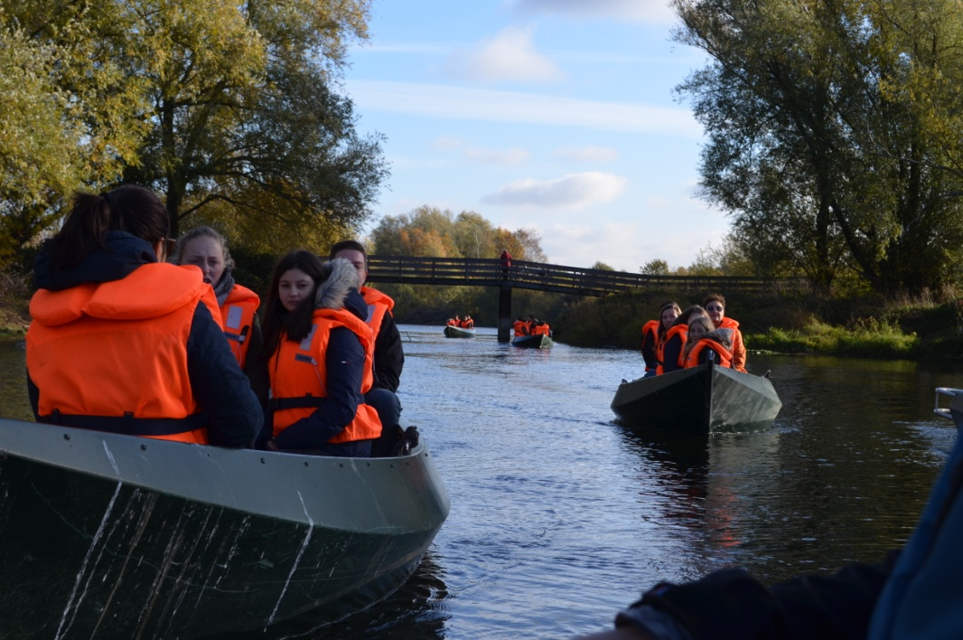
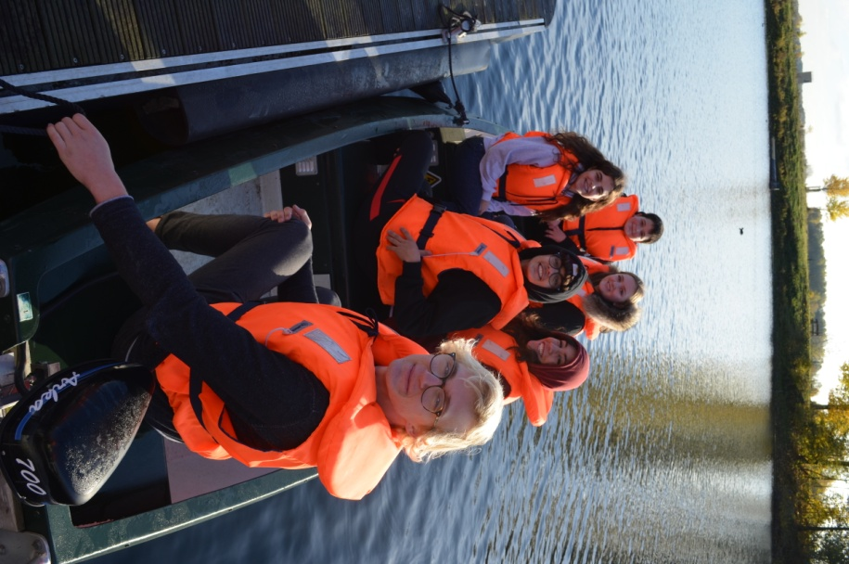

De Wissen situeert zich in een prachtige omgeving. De Natuurvereniging Limburgs Landschap vzw beheert veel van de natuur in het groene Limburg, zoals De Wissen. Je kan er vele, leuke activiteiten doen. Je kan een mooie wandeling maken in de prachtige natuur, langs de Maas. Je kan er kamperen op water. Je kan een leuk fietstochtje maken. Er is ook de mogelijkheid om een boottochtje te maken met de fluisterbootjes.

If you make a walk, it is a must to go upstairs the tower. There you can admire the beautiful landscape.

Als je een wandeling maakt, moet je zeker eens een kijkje nemen boven op de uitkijktoren. Daarboven kun je tot ver het mooie landschap bewonderen.

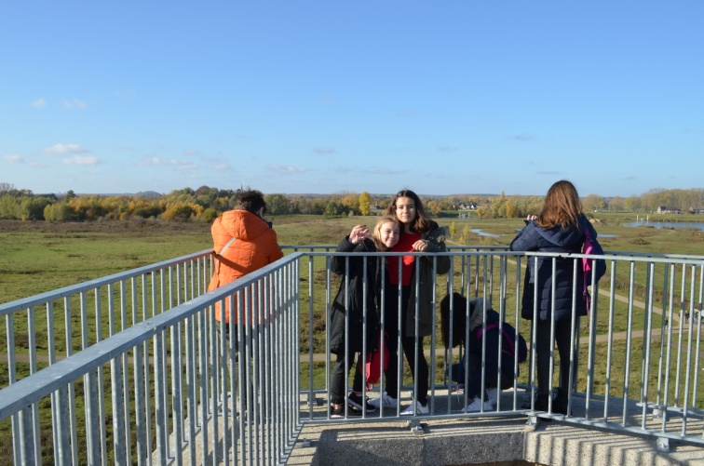
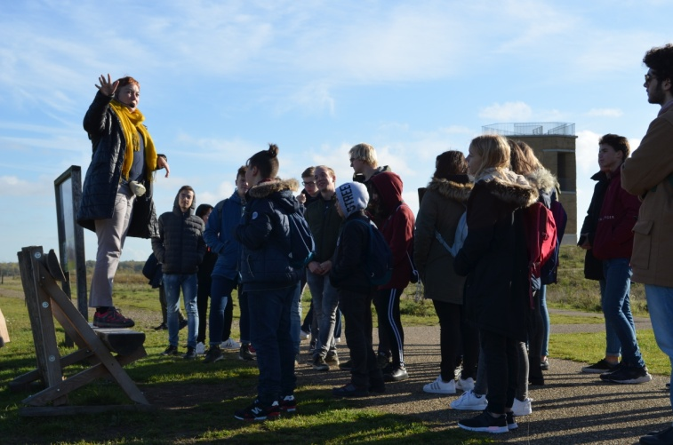
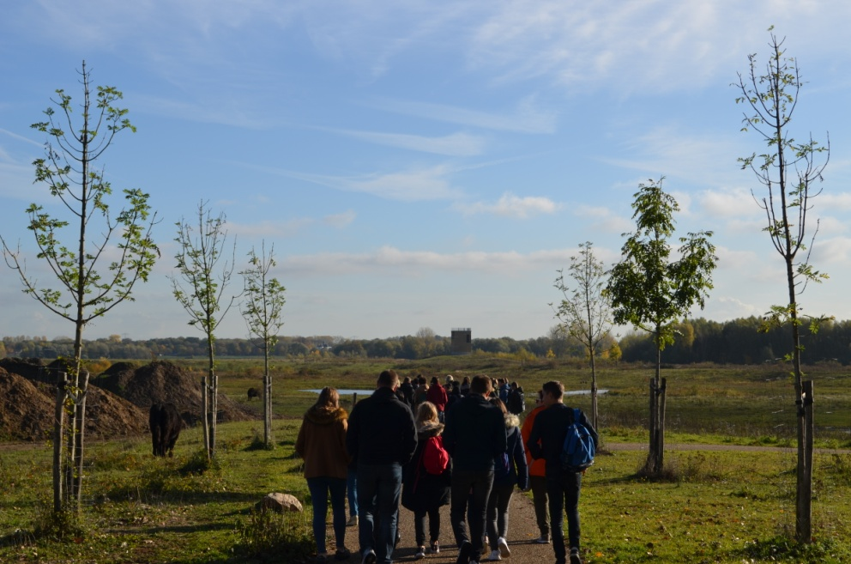
De Wissen is a place where you can eat delicious meals. You can also sleep there if you want to. There is also a museum located at De Wissen. In the museum you will learn about the Meuse, its flood plains and the local braiding art.

De Wissen is een horecazaak waar je iets lekkers kunt eten. Als je wilt kun je er ook overnachten. Ook is er een museum gevestigd aan De Wissen. In het museum leer je over de Maas, zijn uitwaarden en de lokale vlechtkunst.

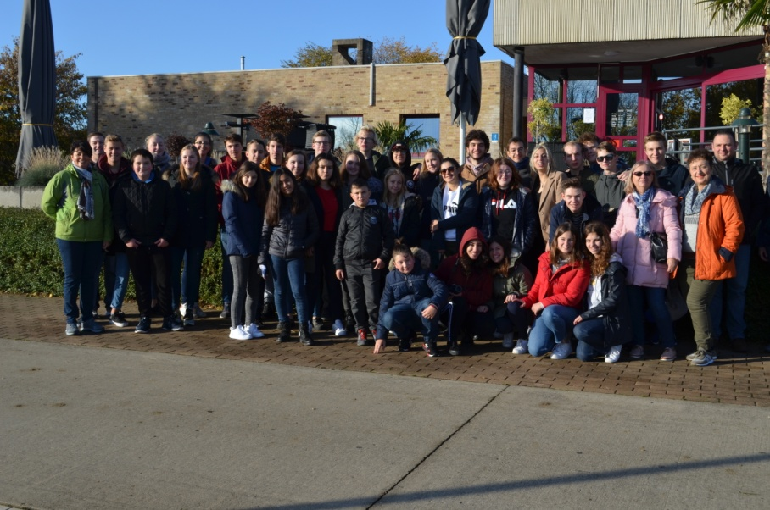

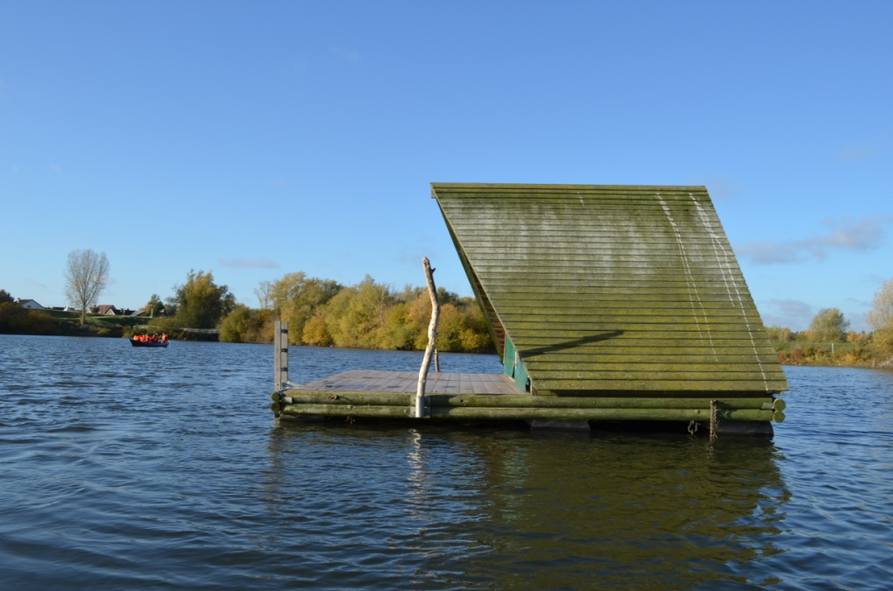

MY SCHOOL AND
MY SCHOOL SYSTEM

BELGIUM
Onze school, SHD – een afkorting voor Stedelijke Humaniora Dilsen – is gesitueerd in het centrum van Dilsen-Stokkem. Ongeveer 1200 studenten volgen elke dag les bij ons op school en er zijn een honderdtal leerkrachten.

Er zijn vier verschillende vleugels die samen onze school volgen: de A,B en C vleugel, die gebouwd zijn toen in 1964 ten tijde van de oprichting van onze school en de D vleugel, die toegevoegd werd in 2006 omwille van de gestage groei aan studenten en dus de nood aan extra klaslokalen.

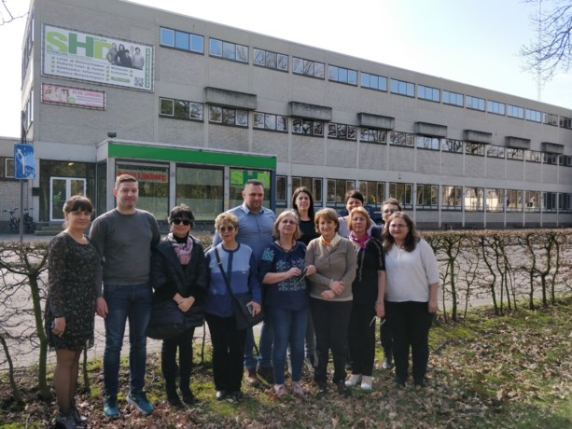
Our school, SHD - short for Stedelijke Humaniora Dilsen - is situated in the centre of Dilsen-Stokkem. About 1200 students attend our school each day and there are about a hundred teachers.

There are four different wings which altogether form our school: the A, B and C wings, which were built when our school was constructed in 1964 and wing D, which was added in 2006 because of the continuing growth in students – and thus need for extra classrooms -.

Two people are in charge of all decisions: the principal Ivo Aerts and the vice-principal Bram Moors. For each grade – a grade is a set of two successive school years -, there is also a person who takes care of all the students in this grade, currently this is Lydia Huskens, Martijn Vranken and Marcel Vandeweerd for the first, second and third year respectively. Lastly there is also a group of parents who help during events organized by our school and a student parliament, which consists of twelve students in total: two students representing each year.

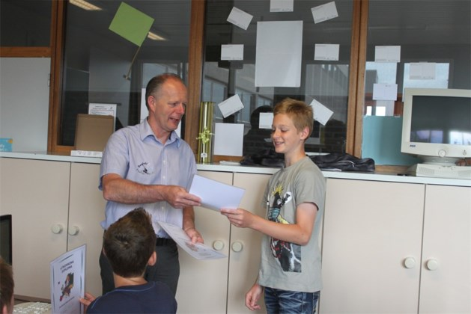

Ivo Aerts
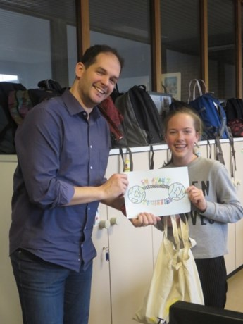
Bram Moors
De twee personen die aan het hoofd van onze school staan zijn directeur Ivo Aerts en onderdirecteur Bram Moors. Voor elke graad – een graad is het geheel aan twee opeenvolgende jaren, is er ook een graadcoördinator die zich ontfermt over alle studenten in deze graad. Aangezien er 3 graden zijn er dus ook drie graadcoördinatoren: Lydia Huskens, Martijn Vranken en Marcel Vandeweerd voor de eerste, tweede en derde graad respectievelijk. Tenslotte is er ook nog een groep ouders die helpen tijdens evenementen georganiseerd door de school en een leerlingenparlement, dat bestaat uit twaalf studenten: twee studenten per jaar.

In België kan men starten met school vanaf de leeftijd van drie jaar. Eens men vijf is is men echter verplicht te studeren tot zijn achttiende. Met de nadruk op studeren: men is niet verplicht naar school te gaan, maar enkel om te studeren. Dat betekent dat je elk jaar een bepaald niveau behaald moet hebben op vlak van wiskunde, talen, etc. Op welke manier je dit niveau behaald maakt niet uit: men kan naar school gaan – zoals de meeste kinderen – of men kan thuis, door zijn ouders of iemand anders gedoceerd worden. Zolang men maar elk jaar dit verwachte niveau op vlak van vaardigheden en kennis behaalt.
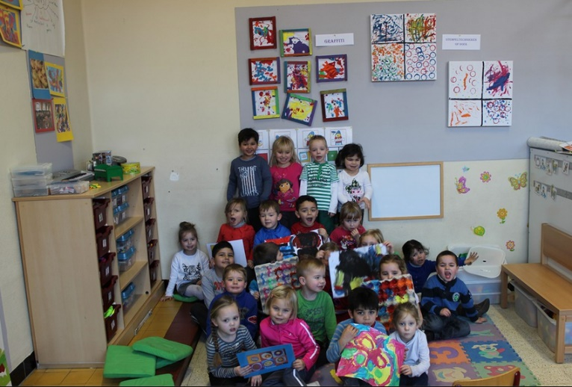
Van drie tot en met vijf jaar gaat men naar de kleuterklas, dat eigenlijk een opvang is, maar een opvang waar kinderen niet enkel spelen om hen bezig te houden, maar ook om iets bij te leren. Hier is er gewoonlijk één leerkracht en lokaal per 20 leerlingen.
Later, eens men zes is, gaat men naar de basisschool tot en met zijn twaalfde, dit betekent dat er dus zes leerjaren zijn. Gedurende deze zes jaar leert men de basisch van wiskunde, spelling, wat grammatica en men krijgt een algemene opleiding om ervoor te dat men een goed beeld krijgt van de wereld.
In Belgium you can start of with school when you are three, however once you are five, you are obligated to study until you are eighteen. Mind the verb studying: you are not obligated to go to school, but you are only obligated to study. Meaning you should have reached a certain level in math, languages, etc. each year. How you get to this level doesn’t matter: you could attend school - like the majority of all children - or you could be taught at home by your parents or someone else, as long as you get to this expected level of skills and knowledge it’s fine.
From three up until you are six years old you attend kindergarten which is basically a day care center where children not only play to keep them busy, but also learn something while playing. There is usually one teacher and classroom per twenty students.
Later on, once you are six, you attend elementary school up to twelve years old, which means there are six separate years. During these six years you learn basic math, spelling some grammar and you get some general education to make sure you start to understand the world around you.

Eens men twaalf is komt men in het secundair onderwijs terecht, ook wel het middelbaar genoemd. Er zijn vier verschillende soorten secundair onderwijs waaruit men kan kiezen: ASO, BSO, TSO of KSO. Dit zijn alle vier afkortingen, waarbij ‘SO’ staat voor secundair onderwijs en de eerste letter van de afkorting de soort van onderwijs verduidelijkt.
In ASO krijgt men een algemene opleiding waarbij men kennis vergaart over een hoop verschillende dingen. Deze vorm van onderwijs is eerder theoretisch gericht en heeft als doel ervoor te zorgen dat iedereen die in een ASO richting afstudeert klaar is om naar het hoger onderwijs te gaan, een hogeschool of universiteit dus. Binnen ASO zijn er heel aantal verschillende richtingen die men kan volgen. Op onze school zijn bijna alle richtingen ASO richtingen, alhoewel het ook mogelijk is om een TSO of zelfs een BSO richting te volgen. In de eerste graad kan men kiezen voor een algemene richting genaamd moderne of voor een algemene richting met het vak Latijn. In de tweede graad zijn er wat meer richtingen om uit te kiezen met de mogelijkheid om zich te specialiseren in economie, talen or wetenschap: de natuurwetenschappen of humane wetenschappen. Eens in de derde graad zijn er nóg meer richtingen om uit te kiezen en kan men nóg meer uren les hebben van bepaalde vakken afhankelijk van de richting. Men kan ook richtingen combineren, zo kan men bijvoorbeeld een richting volgen waarbij men Latijn krijgt maar ook een aantal extra uren wetenschap.
In BSO zal men eerder praktische zaken leren en dus niet zo’n theoretische dingen. Het BSO is er eerder op gericht om ervoor te zorgen dat men een bepaald beroep of stiel kent zodat eens men afgestudeerd is men kan beginnen met werken. Degenen die afstuderen in een BSO richting gaan dus gewoonlijk niet naar een hogeschool. Twee mogelijke richtingen die men kan volgen in BSO zijn: zich klaarstomen om in de zorgsector te gaan werken of men ervoor kiezen om kapper te worden.
In TSO zal de opleiding ook eerder praktijkgericht zijn, maar vaak met eens theoretische achtergrond. Men kan leren om een automecanicien te worden en dan zal men ook effectief aan auto’s werken en ze repareren terwijl men ook zal leren hoe auto’s werken en met de volledige wetenschap en technologische kennis die daarachter verscholen gaat. De TSO richting die men bij ons op school kan volgen heet ‘Handel’ en draait dus rond alle kennis die nodig is om uiteindelijk een eigen zaak op te richten.
In KSO draait de opleiding rond kunst, van visuele kunsten tot muziek tot een acteursopleiding, enz.

Once you are twelve you go to secondary school. There are four different options to choose from: ASO, BSO, TSO or KSO. All of these are abbreviations where ‘SO’ stands for ‘secundair onderwijs’ which would translate to something like secondary education’ and the first letters of the abbreviation specify what type of education.
In ASO you will get a general education with some knowledge of numerous things. This will be quite theoretical and is focused on making sure you are ready to go to high school or university. Inside ASO there are quite a few different course packages you can follow. At our school, almost all course packages are ASO however it is also possible to study a TSO or BSO course package. In first grade you can choose for a general course package or a general course package with a Latin course. In second grade there are some more options to choose from, with the possibility to specify in economics, languages or sciences: natural sciences or human sciences. Once in third grade there are even more possibilities to choose from and you can get even more courses of a subject of your choosing and you can also combine them, for example you can have a course package with Latin but also some extra science classes.
In BSO you learn rather practical things which are not really that theoretical and is rather focussed on making sure you know a certain profession so that once you finish secondary school you are ready to get a job. Usually people that finish BSO don’t go to high school. Two of the possible things to learn in BSO is getting ready to go into the health care sector or you can choose to become a hairdresser.
In TSO the education will also be rather practically focused but often with a theoretical background. You could learn to become a car mechanic and you will actually work on cars and repair them for example while doing so you will also learn why cars work the way they do. The TSO course package at our school is focused around trade and economy.
In KSO your education will be focused around art, ranging from visual arts to music to becoming an actor, etc.

Once you are finished with secondary school, most people in ASO will continue their studies at university or high school. Since most of the students at our school are in ASO, they will go to high school or university. Most people in BSO and TSO however start working, except for some in TSO who might also go to high school or university. People in KSO could both get a job or continue studying.At university and high school there are numbers of fields of study to choose from, but there is one big difference between university and high school: in university you can get an academic bachelor while in high school you can only get a professional bachelor. A professional bachelor is focused on making sure that once you are finished you can apply for a job. An academic bachelor on the other hand is mostly focused on getting you ready for a master degree where you will specify even further in a certain field of study.
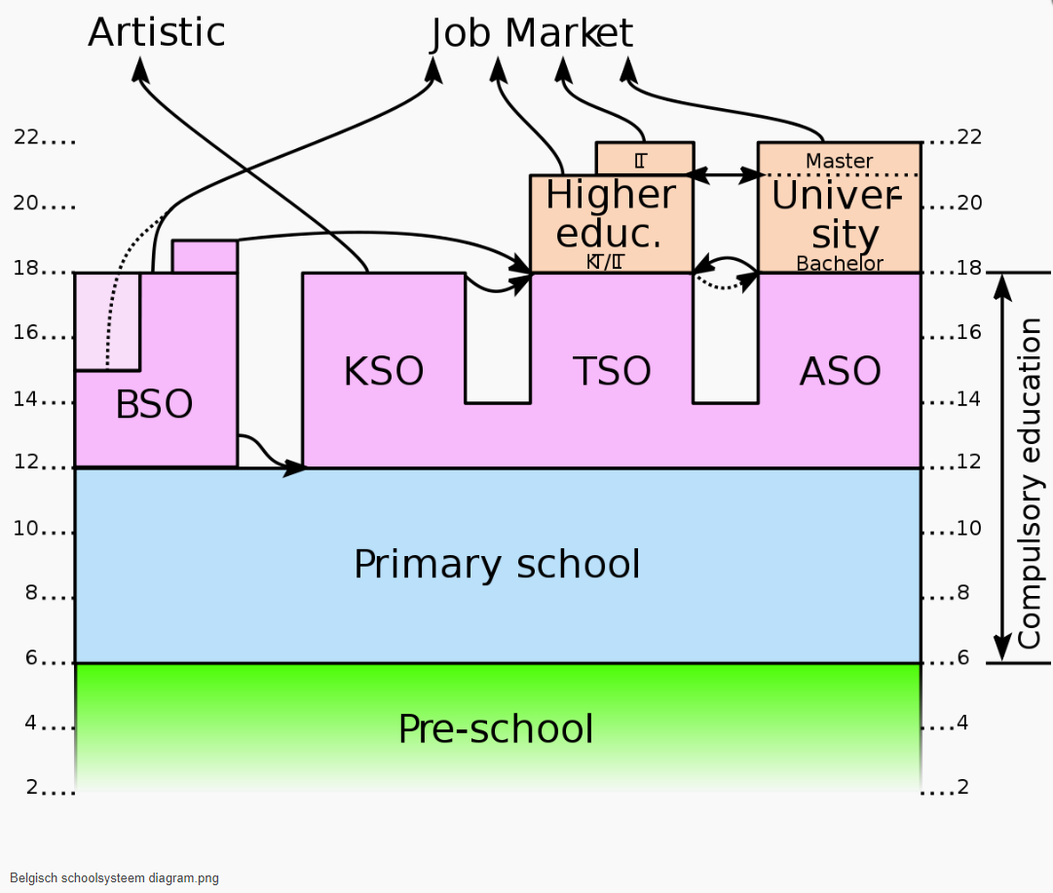

Eens men afgestudeerd is in het secundair onderwijs - en men dus meestal achttien is - zetten de meeste mensen die vanuit het ASO komen hun studies verder aan een universiteit of hogeschool. Aangezien de meeste studenten op onze school in het ASO zitten, zullen zij dus ook verder studeren. De meeste studenten die uit het BSO of TSO komen starten echter met werken, behalve een de van de TSO studenten die ook verder zullen studeren. Ook na het KSO gaan vele studenten werken of gaan ze verder studeren.
Op de universiteit en hogeschool zijn er talloze richtingen waaruit men kan kiezen, maar is wel een groot verschil tussen een universiteit en een hogeschool: op een universiteit kan men een academische bachelor volgen, terwijl men aan een hogeschool enkel een professionele bachelor kan volgen. Een professionele bachelor is gericht het klaarmaken van de student voor de arbeidsmarkt, een academische bachelor is dan weer gericht op het klaarstomen van de student voor een master, waarbij men zich nóg verder zal specialiseren in een bepaald vakgebied.
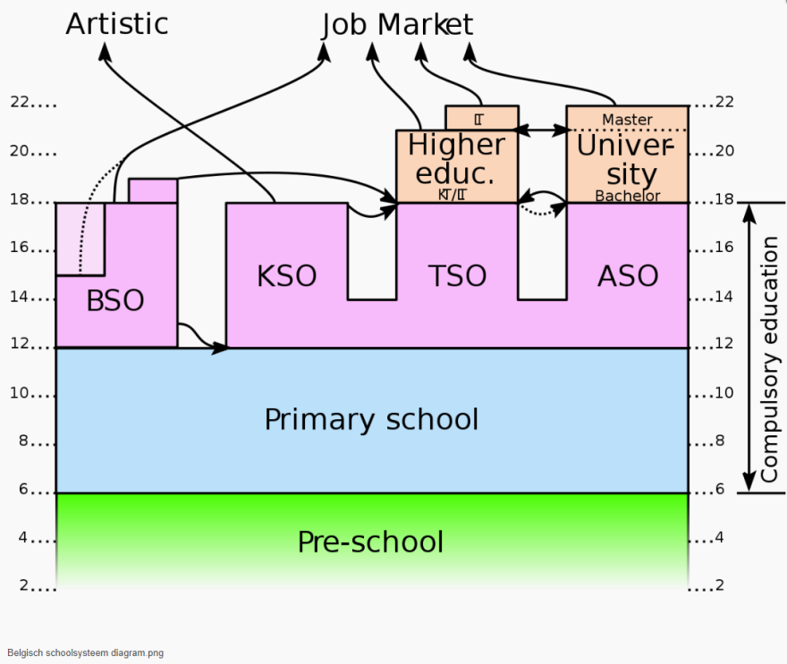

OUR CULTURE

Belgium

The mines
De mijnen
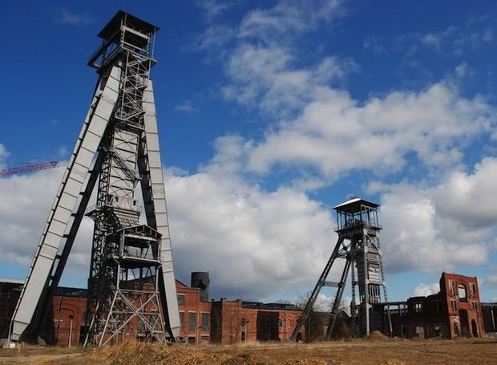

Those are the mines of Genk. they aren’t used anymore but in the 20th century, it was a big business. Many people from Italy, turkey and other country’s immigrated to Belgium to work at those mines. At the end of 1992, the last mine was shut down and Belgium wasn’t anymore a country that mined coal. Today, you can visit these mines in Genk, and can get an experience how they worked with a virtual reality short film.
Deze mijnen zijn de mijnen van Genk. ze zijn niet meer in gebruik, maar in de 20ste eeuw was het een belangrijk deel van de economie van België. Vele personen van Turkije, Italië en andere landen immigreerden naar België om in deze mijnen te werken. Aan het einde van 1992 sloot de laatste mijn en België was een land dat niet meer aan steenkool ontginning deed. Vandaag zijn deze mijnen toeristische attracties geworden waar je met een virtual reality kortfilm kan zien hoe het ging in zo een mijn.
Wine domain Thilesna

Wijndomein Thilesna
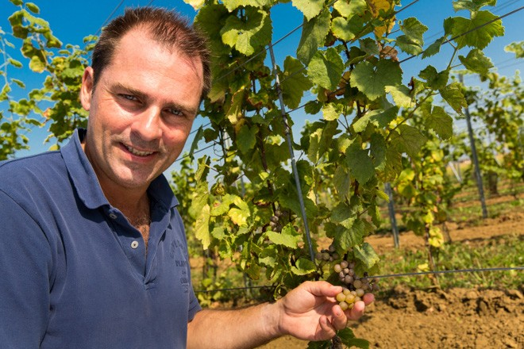
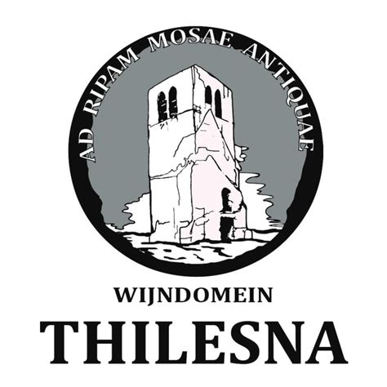
Als je aan wijn denkt, denk je
zeker aan het Zuiden van
Frankrijk of Spanje. Maar ook
in het pittoreske dorpje
Dilsen wordt er wijn
gemaakt, namelijk op het
prachtige wijndomein van
Thilesna. Dit domein is
ongeveer 1,5 hectare groot
en is gelegen aan de oude
maas in het historische
dorpscentrum in Dilsen. Ze
kweken hier voornamelijk
Pinot Auxerrois,
Pinot Gris, Riesling en
Pinot Noir. Deze
druiven zijn
uitermate geschikt
om verfrissende en
smaakvolle wijnen te
kunnen produceren.
Maar hoe komt dit
wijndomein aan zijn
originele naam. Deze
naam werd als eerste
gegeven door de
Romeinen aan
vroegere dorp dat nu
Dilsen heet. De
eigenaars van dit domein
hebben dus bewust gekozen
om een stukje geschiedenis
aan hun bedrijf te koppelen
If you think about wine, you probably think about the south of France or Spain. But they also produce wine in the picturesque village of Dilsen, more specific in the beautiful winery of Thilesna. This place is about 1,5 hectares big and it is located at the historic centrum of Dilsen. They mainly grow here Pinot Auxerrois, Pinot Gris, Riesling and Pinot Noir. Those grapes are particularly well suited to produce very tasteful and refreshingly wines. But why they gave this winery his original name? This name was given as first by the romans to the former village that we nowadays call Dilsen. The owners of this domain have chosen aware to link a piece of history to their company.

.

A FRIENDLY ENVIRONMENT

BELGIUM
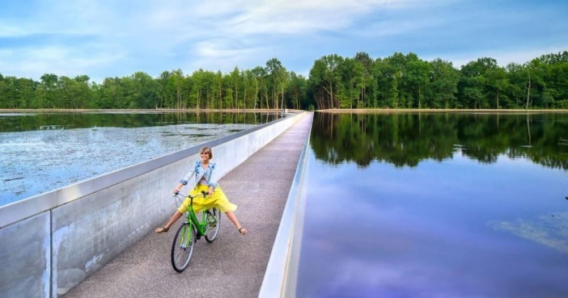

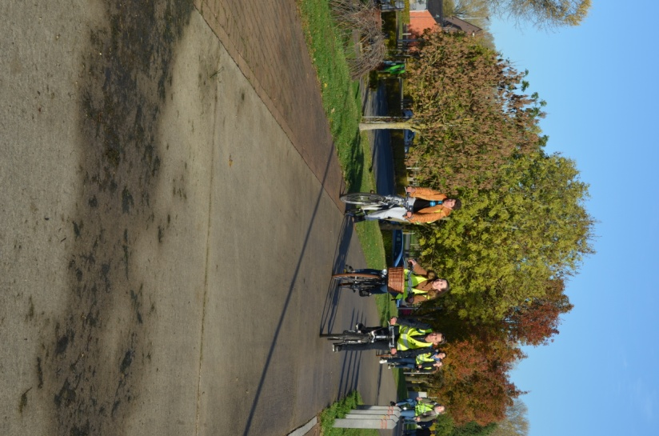
Limburg is also mainly known as a province of bike routes. Many people in Belgium come to Limburg just to enjoy the nature and bike through beautiful routes through the nature. Like this route in the picture, which goes through the water, is one of the many assets of our region. We also explored a little route when you were in Belgium with our bike, but it was just a little in comparison with all the routes.

Limburg is gekend in België als een fietsstreek. Vele mensen in België komen speciaal naar het Maasland om een fietstocht te doen en van een terrasje te genieten. Daarom besteed onze provincie hier veel aan omdat het een toeristische trekpleister is. Zoals dit fietspad door het water bijvoorbeeld. Wanneer de Erasmus leerlingen hier waren hadden we dit ook gedaan maar hebben we maar een kort stukje gefietst in vergelijking met alle fietsroutes.

OUR TRADITIONAL FOOD

BELGIUM

The “Limburgse vlaai” is a sort of cake that is officialy recognized as a regional product of Limburg. It is mainly used as a birthday cake, or when family’s comes together. It has most of the time some fruit in it, like strawberry’s, cherries, apricots or apples. Most of the time, it has a special structure like on the pricture.
De Limburgse vlaai is één van de specialiteiten in Limburg. Het word meestal gebruikt op verjaardagen of als de familie eens samenkomt. Het wordt meestal gemaakt met fruit in zoals aardbeien, kersen, abrikozen of appels. De structuur boven op de taart is ook meestal typerend zoals de ruiten structuur.

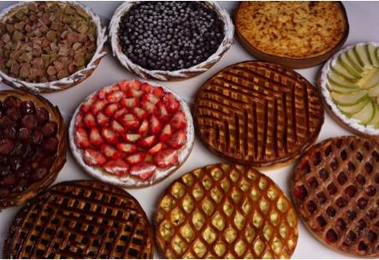

Stew (or simmering) is the common name for meat cooked on a low heat for a long time (stewed) to make it tender. During simmering, substances such as collagen and elastin are broken down which keep the meat stiff. Because the structure of beef consists of fibers, it falls apart after the simmering in threads.
The meat is usually first seared, and can then be stewed with water, but also with other liquids that have their own taste, such as wine or beer. Often the liquid has to be replenished occasionally during simmering. Sometimes other ingredients are co-fried with the meat for taste or to tenderize the meat, such as onions, a tomato, bay leaves or cloves.
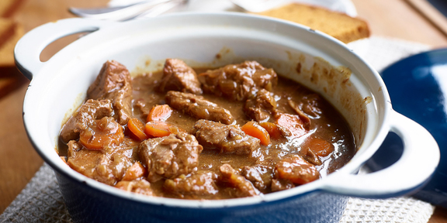

Stoofvlees (of suddervlees) is de algemene benaming voor vlees dat op laag vuur gedurende lange tijd gegaard is (gestoofd) om het mals te maken. Tijdens het sudderen worden stoffen als collageen en elastine afgebroken die het vlees stug houden. Doordat de structuur van rundvlees uit vezels bestaat, valt het na het sudderen in draden uit elkaar.Het vlees wordt gewoonlijk eerst aangebraden, en kan dan met water gestoofd worden, maar ook met andere vloeistoffen die een eigen smaak hebben, zoals wijn of bier. Vaak moet tijdens het sudderen het vocht af en toe bijgevuld worden. Soms worden er andere ingrediënten met het vlees meegestoofd voor de smaak of om het vlees mals te maken, zoals uien, een tomaat, laurierblaadjes of kruidnagels.
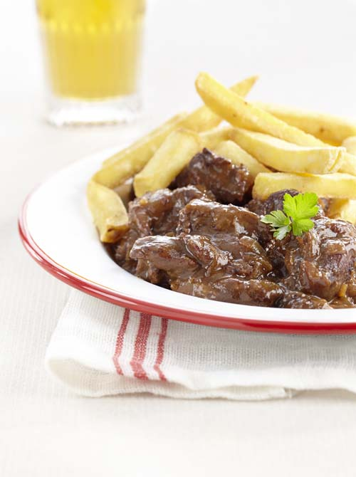
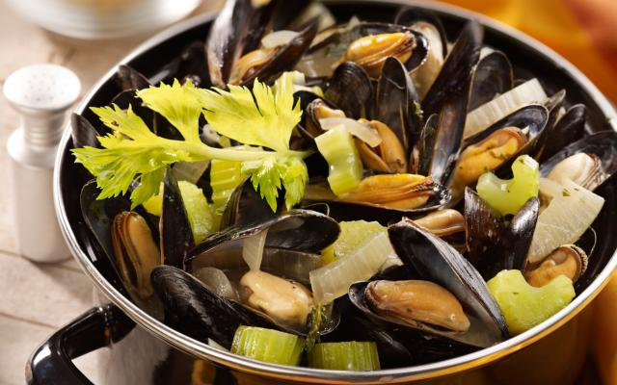
Moules fries, also known as Mussels fries, Mussels with French fries, is a popular dish in Belgium and Northern France. It is regarded as the national court of Belgium.
The dish consists of mussels cooked in salted water with vegetables (including celery and onion) and a portion of fries. In Belgium, the mussels in the (often black enamelled) mussel pot in which they are prepared are served with the fries next to them. An average of one and a half kilos of mussels is served per person. With the French fries, mayonnaise is also consumed in Belgium.

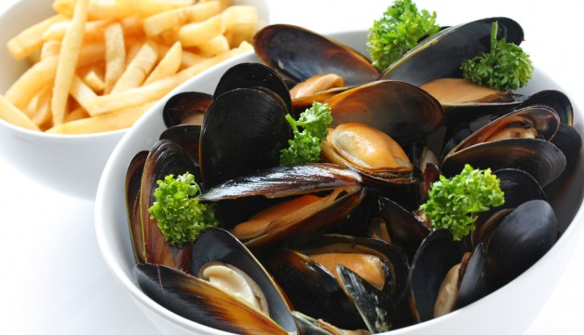

Moules-frites, ook wel Mosselen friet, Mosselen met friet(en) genoemd, is een populair gerecht in België en Noord-Frankrijk Het wordt als het nationaal gerecht van België beschouwd. Het gerecht bestaat uit mosselen gekookt in gezouten water met groenten (onder andere selder en ajuin) en een portie friet. In België worden de mosselen in de (vaak zwart geëmailleerde) mosselpot waarin ze zijn bereid geserveerd met de frieten ernaast. Per persoon wordt hierbij gemiddeld anderhalve kilo mosselen opgediend. Bij de frieten wordt in België meestal ook mayonaise gegeten.

De Brusselse wafel is een Belgisch gerecht met internationale bekendheid. De wafel werd sterk gepromoot als Belgisch product, onder andere op de New York World's Fair in 1964 en op Expo 2005 in Japan. Karakteristiek aan de Brusselse wafel is zijn grootte, de rechthoekige vorm en de diepe, grote vierkante inkepingen, 15, 20 of 24 per wafel. De wafel heeft ook een zeer lichte structuur. De Brusselse wafel wordt warm gegeten, bestrooid met poedersuiker, mogelijk met slagroom.

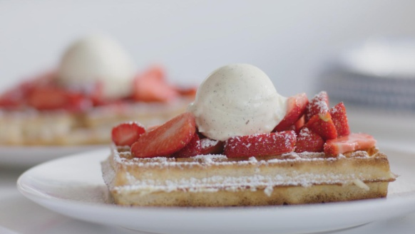

The Brussels waffle is a Belgian dish with international fame. The waffle was strongly promoted as a Belgian product, including at the New York World Fair in 1964 and at Expo 2005 in Japan.Characteristic of the Brussels waffle is its size, the rectangular shape and the deep, large square notches, 15, 20 or 24 per waffle. The waffle also has a very light structure.
The Brussels waffle is eaten hot, sprinkled with powdered sugar, possibly with whipped cream.

